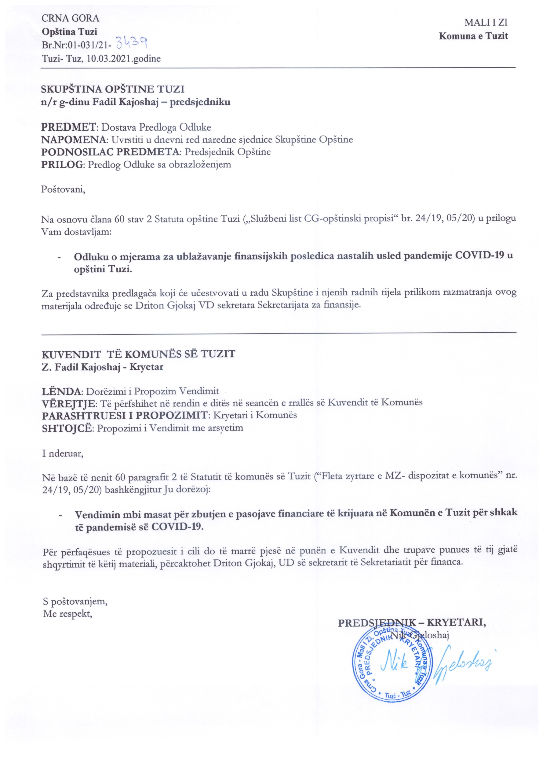
Në bazë të nenit 38 paragrafit 1 pikës 2 të Ligjit mbi vetëqeverisjen lokale (“Fleta zyrtare e Malit të Zi”, nr. 2/18, 34/19, 38/20), e në lidhje me nenin 25 paragrafi 1 pika 12 e Statutit të Komunës së Tuzit (“Fleta zyrtare e Malit të Zi – dispozitat komunale”, nr. 24/19, 05/20), Kuvendi i komunës së Tuzit, në seancën e mbajtur më ________.2021 ka sjellë

V E N D I M

mbi masat për zbutjen e pasojave financiare të krijuara në Komunën e Tuzit për shkak të pandemisë së COVID-19

Neni 1
Me këtë Vendim përcaktohen masat të cilat kanë për qellim të zbusin pasojat financiare në Komunën e Tuzit të dala për shkak të COVID-19.

Neni 2
Sekretariati për financa i komunës së Tuzit është i obliguar të përcjellë realizimin e të ardhurave mujore dhe të harmonizojë ekzekutimin e shpenzimeve sipas përparësive të përcaktuara në përputhje me mjetet në dispozicion, përkatësisht përqindjen e realizimit të buxhetit për të ruajtur bilancin e buxhetit.

Neni 3
Të gjitha njësitë e shpenzimeve janë të detyruara t'i mbajnë në minimum shpenzimet, si dhe të mos krijojnë detyrime të reja financiare të cilat janë të panevojshme.

Neni 4
Sekretariati për financa i komunës së Tuzit do të:

- Lirojë të gjithë personat fizik nga tatimi në truall për vitin 2021, çka nënkupton që nuk do të bëhet dorëzimi i aktvendimeve mbi tatimin e caktuar në truall për vitin 2021 për personat fizik;

- Lirojë nga pagesa e kontributit të anëtarësimit në organizatën turistike për një periudhë 4 mujore.

Neni 5
Me hyrje në fuqi të këtij Vendimi, pushon së vlejturi Vendimi mbi masat për zbutjen e pasojave financiare të krijuara në Komunën e Tuzit për shkak të pandemisë së COVID-19 (“Fleta zyrtare e Malit të Zi – dispozitat komunale”, nr. 20/20, 24/20 dhe 48/20)

Neni 6
Ky vendim hynë në fuqi me ditën e publikimit në “Fletën zyrtare të Malit të Zi – dispozitat komunale”.

Nr. 02-030/21-
Tuz, ________.2021
KUVENDI I KOMUNËS SË TUZIT
Kryetari,
Fadil Kajoshaj
A R S Y E T I M

BAZA LIGJORE

Neni 38, paragrafi 1 pika 2 e Ligjit për Vetëqeverisjen lokale (“Fleta zyrtare e Malit të Zi”, nr. 2/18, 34/19, 38/20), është përcaktuar se Kuvendi sjellë rregullore dhe akte të tjera të përgjithshme deri sa me nenin 25 paragrafin 1 pika 12 e Statutit të komunës së Tuzit (“Fleta Zyrtare e Malit të Zi – dispozitat komunale”, nr. 24/19, 05/20) përcakton se Komuna e Tuzit kryen edhe punë të tjera në pajtim me nevojat dhe interesat e banorëve të Komunës së Tuzit.

ARSYET PËR SJELLJEN E VENDIMIT
Në mënyrë që të zbuten dhe minimizohen efektet negative financiare të shkaktuara nga pandemia e COVID 19, lehtësimit të jetës së qytetarëve dhe ndihmës ndaj bizneseve, dhe duke pasur parasysh edhe rekomandimet e Qeverisë së Malit të Zi, me masat e përfshira në këtë vendim është dhënë mbështetja ndaj qytetarëve dhe bizneseve gjatë vitit 2020. Në lidhje me këtë kemi çmuar të arsyeshme që disa nga këto lehtësime të përsëriten edhe gjatë vitit 2021.

